**Camilla Läckberg-od czego zacząć?**

**Każdy fan kryminałów zna twórczość autorki Camilli Läckberg. Dowiedz się o niej więcej.**

**Camilla Lackberg**

Jedna z najbardziej znanych autorek powieści kryminalnych na świecie. Camilla Lackberg swoją popularność zyskała, dzięki niesamowitym książkom trzymającym czytelnika w stałym napięciu aż do finału. Jeśli kochasz mroczne historie koniecznie rozpocznij przygodę z twórczością wspomnianej pisarki.

**Od czego zacząć?**

Bogaty dorobek jaki stworzyła [Camilla Lackberg](https://woblink.com/autor/camilla-l-ckberg-4256) sprawia, że przygodę z jej powieściami warto rozpocząć zgodnie z wyznaczonym planem. Możemy to zrobić zgodnie z własnymi preferencjami lub chronologicznie. Jednak takie zestawienie może nie być satysfakcjonujące. Dobrze sparować opowieści zgodnie z miejscem występowania fabuły oraz samym zamysłem. Przykładowo „Księżniczka z lodu” oraz „Kaznodzieja” dotyczą śmierci młodej kobiety w otoczeniu skandynawskich wybrzeży. Oczywistym jest łączenie kolejnych części danej serii. *Camilla Lackberg* w swoich książkach nawiązuje mocno do szwedzkiej mentalności oraz kultury. Ten świat może wciągnąć na dobre godziny.

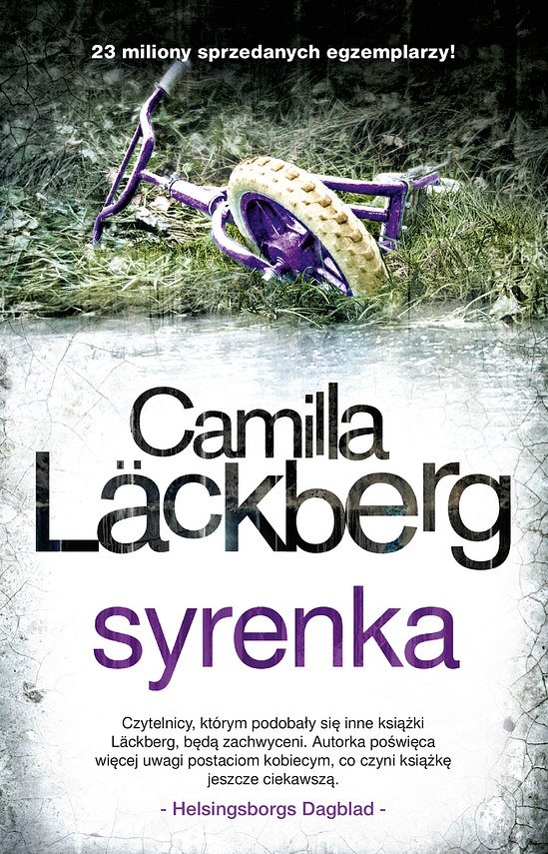

**Gdzie kupić książki Camilli Lackberg?**

Dostęp do jej książek jest niezwykle prosty. Obecnie powieści znajdziemy we wszystkich większych księgarniach a nawet hipermarketach. Jeśli podróżujemy możemy natknąć się na jej dzieła na stacjach benzynowych czy przydworcowych sklepikach. Dodatkowo w internecie otrzymamy ebooki oraz audiobooki. **Camilla Lackberg** to marka sama w sobie.